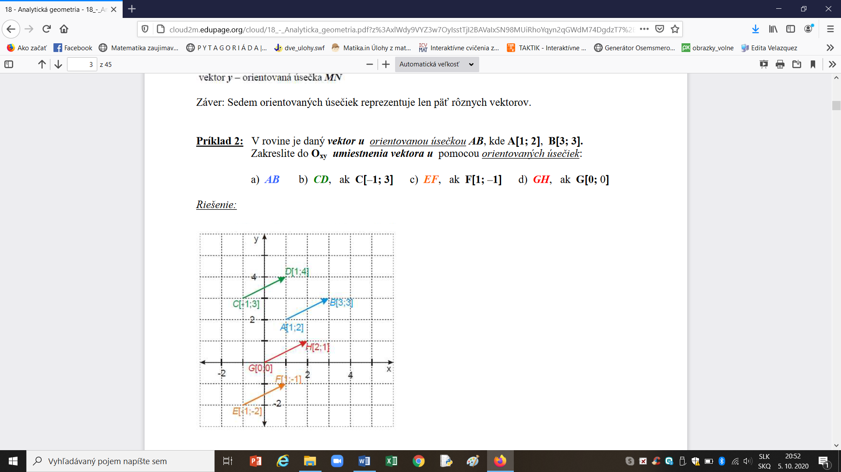
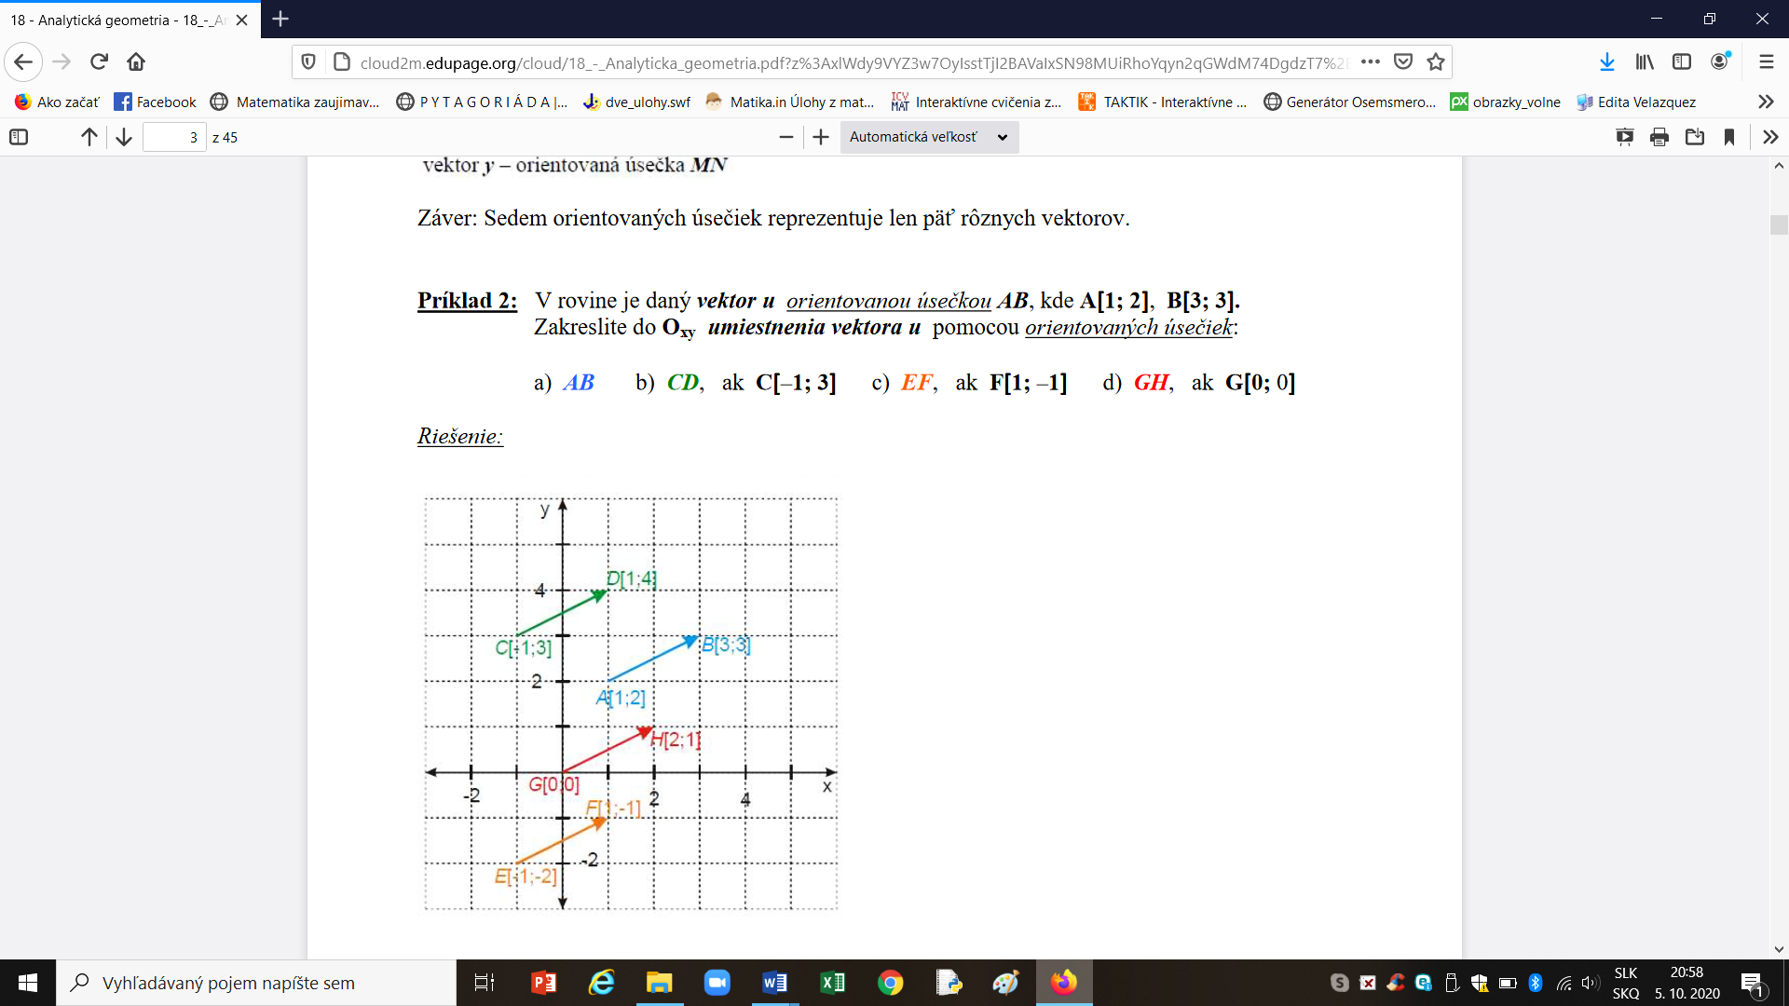
b) AB = CD → B – A = D – C → D = B – A + C (1)
Hľadaný bod D má súradnice [x , y] podľa (1) Platí: [x, y ] = [3, 3] – [1, 2] +[-1, 3] teda x = 3 – 1 – 1 = 1 a y = 3 – 2 + 3 = 4 preto D[1, 4]
Ďalšie úlohy ten istý princíp.

2. Rozhodnite, ktoré orientované úsečky sú umiestnením (reprezentujú) toho istého vektora. Koľko rôznych vektorov je zobrazených na obrázky ?

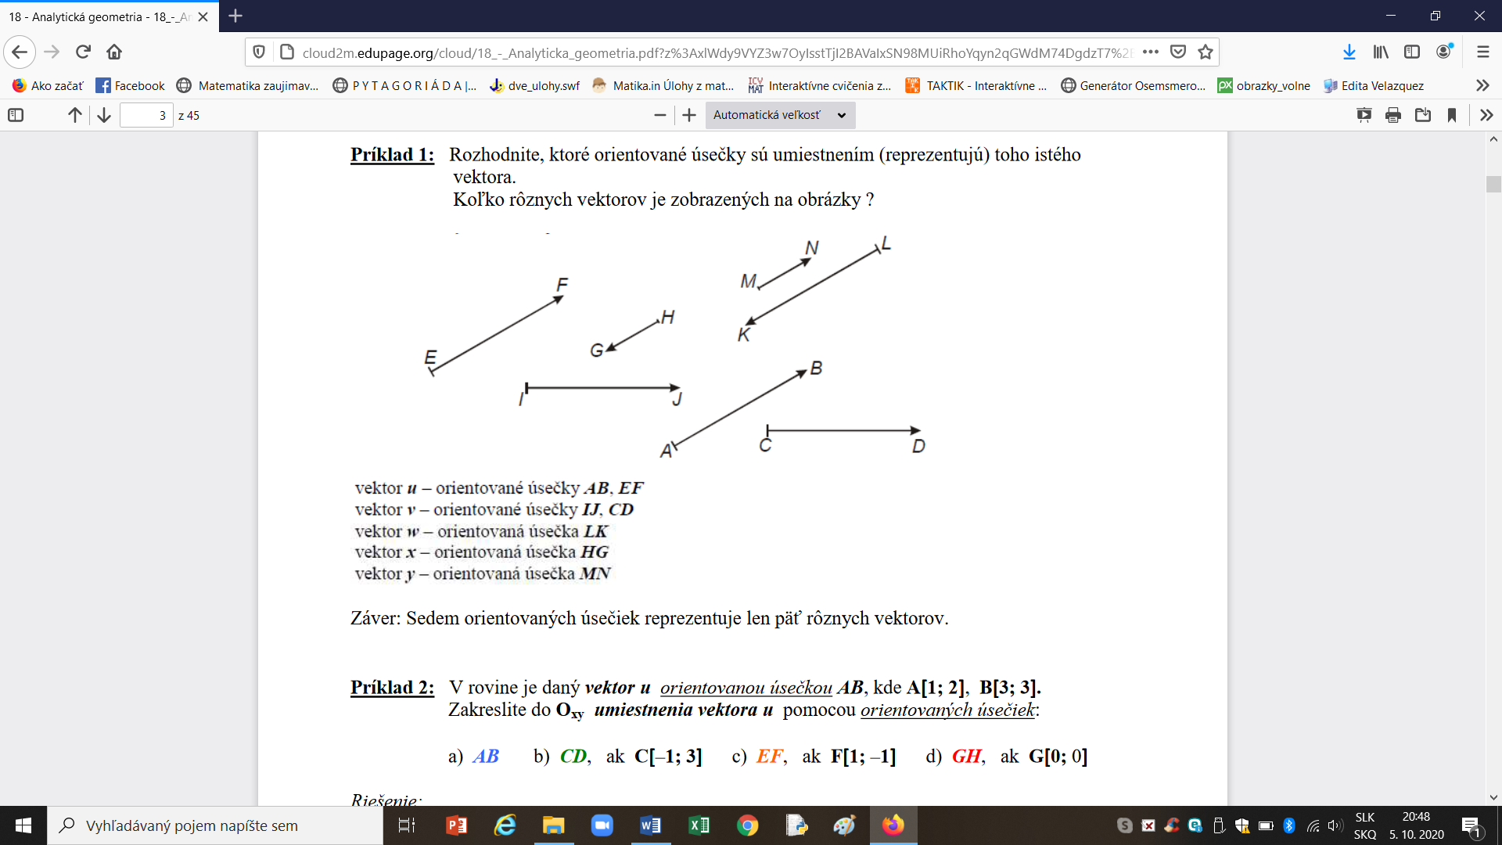
EF, AB predstavujú ten istý vektor;
IJ, CD predstavujú jeden vektor;
HG vektor;
MN vektor;
LK vektor.

- Vypočítaj súradnice vektora daného dvoma bodmi a urči jeho veľkosť. Vektor načrtni v súradnicovej sústave :

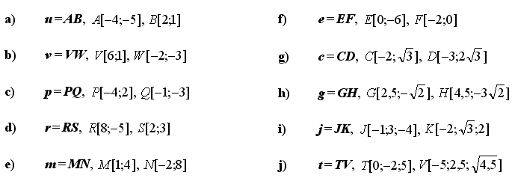

- u = AB = B – A = [2, 1] – [-4, -5] = [2 + 4, 1 + 5] = [6, 6]
veľkosť vektora $\left|\overset{→}{u}\right|= \sqrt{6^{2}+6^{2}}=\sqrt{72}=6.\sqrt{2}$
Ďalšie úlohy tak isto.

- Urči súradnice vektorov –v, 2v, –2,5v a načrtni tieto vektory, ak :

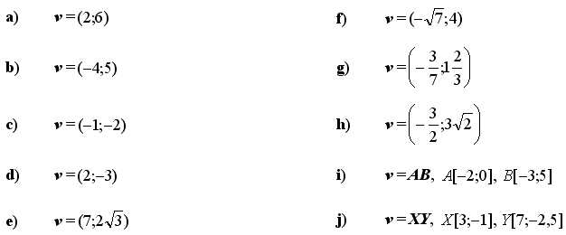
- Sú dané vektory u = (–1;5), v = (2,7;3,8), w = (4,2;–6). Urči súradnice vektorov :
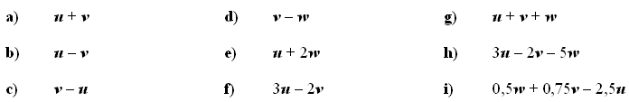
5. Dané sú body A[-9;-2] B[2;16] C[16; -2] a D[12;18]
a. Určite súradnice vektorov u=AB v=CD s=DB
b. Vypočítajte súčet vektorov u + v
c. Vypočítajte rozdiel vektorov u - v
d. Určite súradnice vektora w = -7.u

